BAB III
METODE PENELITIAN

- Objek Penelitian
Objek penelitian adalah suatu objek yang menjadi objek atau pusat penelitian dimana objek tersebut memiliki variasi nilai tertentu yang dapat diamati oleh peneliti. Kemudian, hasil pengamatan tersebut akan dipelajari dan ditarik suatu kesimpulan.
Objek dalam penelitian ini adalah akuisisi dan risiko investasi sebagai variabel bebas (independent variaable), kesempatan bertumbuh sebagai variabel penyela (intervening variable) dan opini going concern sebagai variabel terikat (dependent variable).

- Metode Penelitian
Metode penelitian diartikan sebagai cara ilmiah untuk mendapatkan data yang valid dengan tujuan dapat ditemukan, dikembangkan dan dibuktikan suatu pengetahuan tertentu sehingga pada gilirannya dapat digunakan untuk memahami, memecahkan dan mengantisipasi kegunaan tertentu (Sugiyono, 2009; 5). Metode penelitian digunakan agar penelitian yang dilakukan lebih terkonsep, terarah dan sesuai dengan tujuan serta harapan penulis.
Dalam penelitian ini, penulis menggunakan metode analisis kuantitatif. Sugiono (2009;13) menyatakan bahwa:
“Penelitian kuantitatif dapat diartikan sebagai metode penelitian yang berlandaskan pada filsafat positivisme, digunakan untuk meneliti pada populasi atau sempel tertentu, pengumpulan data menggunakan instrumen penelitian, analisis data dan bersifat kuantitatif/ statistik dengan tujuan untuk menguji hipotesis yang telah ditetapkan.”

Dalam penelitian ini, penulis menggunakan metode analisis deskriptif dan metode analisis inferensial. Analisis deskriptif menurut Sugiyono (2017:35);
“Metode penelitian deskriptif ini dilakukan untuk mengetahui keadaan variabel mandiri, baik hanya satu variabel atau lebiih (variabel yang berdiri sendiri atau variabel bebas) tanpa membuat perbandingan variabel itu sendiri dan mencari hubungan dengan variabel lain.”

Dengan kata lain, analisis atau metode penelitian deskriptif adalah suatu analisis yang mengolah dan mendeskripsikan data mengenai populasi secara sistematik, akurat dan terpusat sehingga dapat dengan mudah dipahami dan kemudian disimpulkan berdasarkan fakta-fakta yang ada. Analisis ini digunakan untuk menjawab bagaimana keadaan atau kondisi akuisisi, risiko investasi, kesempatan bertumbuh dan penerimaan opini going concern pada perusahaan pengakuisisi sub sektor properti, real estate dan konstruksi bangunan menurut KPPU periode 2014-2016 yang digunakan dalam penelitian ini.
Sedangkan, metode analisis kuantitatif inferensial adalah metode analisis yang membahas mengenai hubungan antar-variabel yang terlibat dalam penelitian tersebut. Dalam penelitian ini, metode analisis kuantitatif inferensial akan digunakan untuk menjawab hubungan antara variabel independen (akuisisi dan risiko investasi), variabel intervening (kesempatan bertumbuh), maupun variabel dependennya (opini going concern).
Dalam penelitian ini, penulis akan melakukan analisis sesuai dengan rumusan masalah yang telah dirancang sebelumnya. Rumusan masalah tersebut yaitu;
- Bagaimana akuisisi pada perusahaan pengakuisisi sub sektor properti, real estate dan konstruksi bangunan menurut KPPU periode 2014-2016.
- Bagaimana risiko investasi pada perusahaan pengakuisisi sub sektor properti, real estate dan konstruksi bangunan menurut KPPU periode 2014-2016.
- Bagaimana kesempatan bertumbuh perusahaan pada perusahaan pengakuisisi sub sektor properti, real estate dan konstruksi bangunan menurut KPPU periode 2014-2016.
- Bagaimana opini going concern pada perusahaan pengakuisisi sub sektor properti, real estate dan konstruksi bangunan menurut KPPU periode 2014-2016.
- Seberapa besar pengaruh akuisisi terhadap kesempatan bertumbuh pada perusahaan pengakuisisi sub sektor properti, real estate dan konstruksi bangunan menurut KPPU periode 2014-2016.
- Seberapa besar pengaruh risiko investasi terhadap kesempatan bertumbuh pada perusahaan pengakuisisi sub sektor properti, real estate dan konstruksi bangunan menurut KPPU periode 2014-2016.
- Seberapa besar pengaruh akuisisi dan risiko investasi terhadap kesempatan bertumbuh pada perusahaan pengakuisisi sub sektor properti, real estate dan konstruksi bangunan menurut KPPU periode 2014-2016.
- Seberapa besar pengaruh akuisisi, risiko investasi dan kesempatan bertumbuh terhadap opini audit going concern secara parsial pada perusahaan pengakuisisi sub sektor properti, real estate dan konstruksi bangunan menurut KPPU periode 2014-2016.
- Seberapa besar pengaruh akuisisi dan risiko investasi terhadap kesempatan bertumbuh perusahaan dan dampaknya terhadap opini going concern pada perusahaan pengakuisisi sub sektor properti, real estate dan konstruksi bangunan menurut KPPU periode 2014-2016.
Namun untuk mempermudah pembahasan, penulis akan mengklasifikasikan pembahasan menurut ruang lingkupnya:
- Pembahasan secara deskriptif untuk membahas rumusan masalah kesatu sampai keempat, yaitu mengenai analisis akuisisi, risiko investasi, kesempatan bertumbuh dan opini audit going concern perusahaan pengakuisisi sub sektor properti, real estate dan konstruksi bangunan yang terdaftar di KPPU.
- Pembahasan mengenai pengaruh akuisisi dan risiko investasi terhadap kesempatan bertumbuh. Dalam bagian ini, penulis akan membahas rumusan masalah kelima, keenam dan ketujuh. Rumusan masalah tersebut adalah mengenai bagaimana hubungan yang terjadi antara akuisisi dan risiko investasi terhadap kesempatan bertumbuh perusahaan, baik secara parsial maupun simultan.
- Pembahasan mengenai pengaruh akuisisi dan risiko investasi terhadap kesempatan bertumbuh dan dampaknya terhadap opini audit going concern. Dalam bagian ini, penulis akan melakukan pembahasan rumusan masalah kedelapan hingga terakhir. Rumusan masalah tersebut adalah mengenai bagaimana pengaruh akuisisi, risiko investasi dan kesempatan bertumbuh terhadap opini audit going concern secara parsial maupun simultan.

- Unit Penelitian
Dalam penelitian ini, yang menjadi unit penelitian adalah perusahaan dan Bank Indonesia. Perusahaan yang dimaksud adalah perusahaan pengakuisisi sub sektor properti, real estate dan konstruksi bangunan menurut KPPU periode 2014-2016.

- Model Penelitian
Penelitian ini akan menerangkan pengaruh langsung antara variabel bebas (independent variable), variabel penyela (intervening variable) dan variabel terikat (dependent variable). Model penelitian yang akan digunakan adalah sebagai berikut;
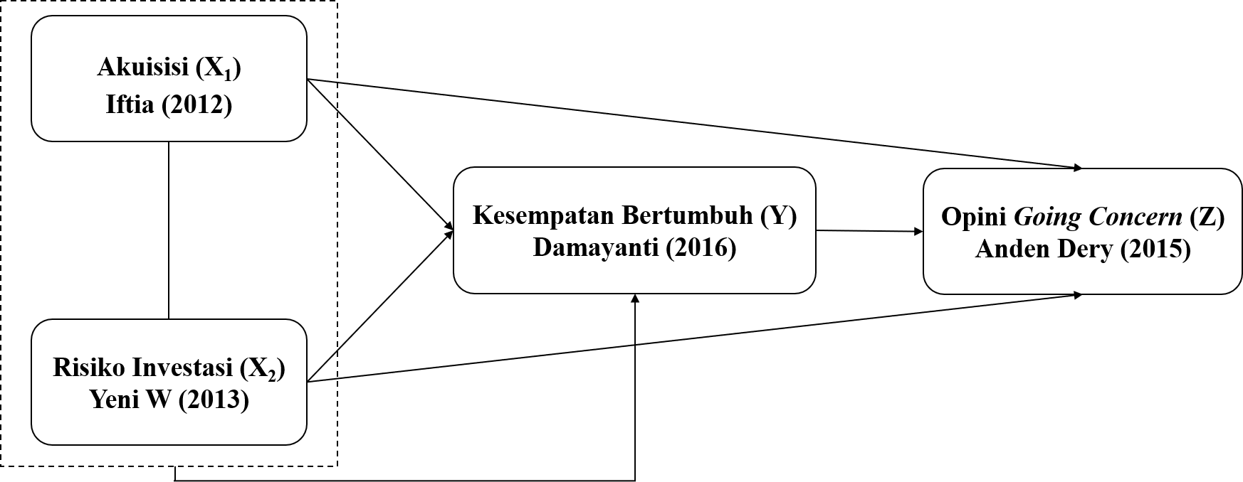
Gambar 3.1 Model Penelitian

- Variabel dan Operasionalisasi Variabel
- Variabel Penelitian
Variabel merupakan suatu bentuk operasional dari konsep yang memiliki variasi nilai yang menjadi objek penelitian. Objek penelitian ini dapat berupa atribut, sifat, nilai, atau kegiatan. Dalam penelitian ini terdapat tiga jenis variabel penelitian, yaitu; variabel independen, variabel intervening, dan variabel dependen.
- Variabel Independen
Sugiyono (2017;39) menyebutkan bahwa;
“Variabel ini sering disebut variabel stimulus, prediktor, antecedent. Dalam Bahasa Indonesia sering disebut sebagai variabel bebas. Variabel bebas adalah variabel yang mempengaruhi atau yang menjadi sebab perubahannya atau timbulnya variabel dependen (terikat).”

Dengan kata lain, variabel independen atau variabel bebas adalah variabel yang mempengaruhi variabel lainnya. Dalam penelitian ini terdapat dua variabel independen, yaitu; Akuisisi dan Risiko Investasi (investment risk).
- Akuisisi
Menurut Iftia Putri (2012) mendefinisikan bahwa;
“Akuisisi terjadi ketika perusahaan memperoleh aktiva produktif dari perusahaan lain dan mengintegrasikan aktiva-aktiva tersebut kedalam aktiva miliknya. Akuisisi juga dapat terjadi ketika suatu perusahaan memperoleh pengendalian operasi atau fasilitas produktif entitas lain dengan memiliki sejumlah besar saham. Dalam akuisisi tidak ada perusahaan yang bubar, kedua perusahaan yang terlibat dalam akuisisi secara yuridris masih tetap berdiri dan beroperasi secara independen tetapi terjadi pengalihan pengendalian oleh pihak pengakuisisi.”

Dalam penelitian ini, peneliti menggunakan return to equity ratio (ROE) untuk mengukur besarnya pengaruh akuisisi terhadap kesempatan bertumbuh perusahaan. ROE dipilih karena selaras dengan teori yang ada yang menyebutkan bahwa dengan adanya proses akuisisi akan meningkatkan jumlah ekuitas yang dimiliki oleh suatu perusahaan dan akan meningkatkan terhadap profitabilitas perusahaan.

- Risiko Investasi
Menurut Bramantyo Djohanputro dalam Reni dan Feby (2013) mengemukakan bahwa;
“Terdapat beberapa pengertian tentang risiko, yang paling mendasar adalah risiko bisa diartikan sebagai ketidakpastian yang telah diketahui tingkat probabilitas kejadiannya. Pengertian lain dan sering digunakan oleh kebanyakan orang, risiko adalah ketidakpastian yang bisa dikuantitaskan yang dapat menyebabkan kerugian atau kehilangan. Selain itu, risiko juga dapat diartikan penyebaran atau penyimpangan dan target, sasaran atau harapan. Ketiga-tiganya valid dan digunakan. Hanya saja penggunaannya yang berbeda-beda.”

Dalam penelitian ini penulis menggunakan rumus leverage melalui debt ratio (DR) untuk menghitung besarnya pengaruh risiko investasi terhadap kesempatan bertumbuh perusahaan. Perhitungan menggunakan leverage dipiliih karena pertumbuhan yang dilakukan oleh suatu perusahaan tidak terlepas dari pendanaan yang berasal dari pihak eksternal. Semakin besar pendanaan eksternal baik melalui utang jangka panjang maupun penjualan saham, maka semakin besar risiko perusahaan tersebut tidak dapat membayar kewajibannya di kemudian hari.
- Variabel Intervening
Variabel intervening adalah variabel yang mempengaruhi hubungan antara variabel independen dan variabel dependen menjadi hubungan yang tidak langsung. Variabel intervening pun dapat diartikan sebagai variabel yang secara teoritis mempengaruhi hubungan antara variabel independen dan variabel dependen, tetapi tidak dapat diamati atau diukur. Variabel ini merupakan variabel penyela/ antara yang terletak diantara variabel independen dan variabel dependen, sehingga variabel independen tidak langsung mempengaruhi variabel dependen (Sugiyono, 2014; 159). Variabel intervening dalam penelitian ini adalah kesempatan bertumbuh perusahaan.
Eka dan Titik Farida (2012) menyebutkan bahwa kesempatan bertumbuh menjelaskan prospek pertumbuhan perusahaan di masa depan.
Dalam penelitian ini, penulis menggunakan rasio market to book value of equity sebagai proksi dalam menentukan besarnya kesempatan bertumbuh perusahaan. Hal ini diperkuat dengan adanya pernyataan dari Weston dan Bringham (2005) dalam Lely Kumalawati (2012) yang menyatakan bahwa rasio nilai pasar (market value ratio) adalah serangkaian rasio yang mengaitkan harga saham perusahaan dengan labanya dan dengan nilai bukunya per saham. Rasio tersebut memberikan indikasi kepada manajemen tentang prestasi perusahaan di masa lalu dan prospeknya di masa yang akan datang. Selain itu, rasio ini pun dapat memberikan informasi mengenai nilai yang diberikan pasar keuangan kepada manajemen perusahaan. Perusahaan yang memiliki opini going concern yang baik, akan cenderung memiliki return yang negatif di sekitar laporan audit (Chen dan Cruch; 1996).
- Variabel Dependen
Variabel dependen adalah variabel yang dipengaruhi oleh variabel independen sehingga disebut juga sebagai variabel terikat. Variabel dependen dalam penelitian ini adalah opini going concern.
Ikatan Akuntan Indonesia (2001) pada SA Seksi 341 menyebutkan bahwa;
“Opini going concern adalah opini yang dikeluarkan oleh auditor untuk mengevaluasi apakah ada kesangsian tentang kemampuan perusahaan untuk mempertahankan kelangsungan hidupnya.”
Dalam penelitian ini, peneliti menggunakan variabel dummy karena beberapa hal. Yang pertama perlu diketahui bahwa opini audit merupakan salahsatu variabel yang tidak dapat dihitung secara tepat atau termasuk variabel nominal, sehingga diperlukan suatu variabel yang dapat menginterpretasikan opini audit terhadap variabel lain yang dapat dihitung bersama dengan variabel lainnya. Kedua adalah penelitian-penelitian sebelumnya dan menggunakan variabel dummy sehingga hubungan antara opini audit dengan variabel lainnya dapat terdefinisikan.

- Operasionalisasi Variabel
Operasionalisasi variabel adalah cara mendefinisikan konsep sehingga dapat diukur yang dilakukan dengan melihat pada dimensi, elemen atau indikator yang merepresentasikan konsep yang dipakai. Operasionalisasi variabel dalam penelitian ini adalah sebagai berikut;

Tabel 3.1
Operasionalisasi Variabel
No. | Variabel | Konsep Variabel | Indikator | Skala
1 | Akuisisi (X₁) | Akuisisi terjadi ketika perusahaan memperoleh aktiva produktif dari perusahaan lain dan mengintegrasikan aktiva-aktiva tersebut kedalam aktiva miliknya. Akuisisi juga dapat terjadi ketika suatu perusahaan memperoleh pengendalian operasi atau fasilitas produktif entitas lain dengan memiliki sejumlah besar saham.  Iftia, 2012 | $$ROE= \frac{EAIT}{Equity}$$  Keterangan:  ROE= Return on Equity  EAIT = After Interest and Tax | Rasio
2 | Risiko Investasi (X₂) | Terdapat beberapa pengertian tentang risiko, yang paling mendasar adalah risiko bisa diartikan sebagai ketidakpastian yang telah diketahui tingkat probabilitas kejadiannya. Pengertian lain dan sering digunakan oleh kebanyakan orang, risiko adalah ketidakpastian yang bisa dikuantitaskan yang dapat menyebabkan kerugian atau kehilangan. Selain itu, risiko juga dapat diartikan penyebaran atau penyimpangan dan target, sasaran atau harapan. Ketiga-tiganya valid dan digunakan. Hanya saja penggunaannya yang berbeda-beda.  Bramantyo dalam Reni dan Feby (2013) | $$DR=\frac{Total Liabilities}{Total Assets}$$  Keterangan:  DR= Debt Ratio | Rasio
3 | Kesempatan Bertumbuh (Y) | Kesempatan bertumbuh menjelaskan prospek pertumbuhan perusahaan di masa depan.  Eka dan Titik farida, 2012. | 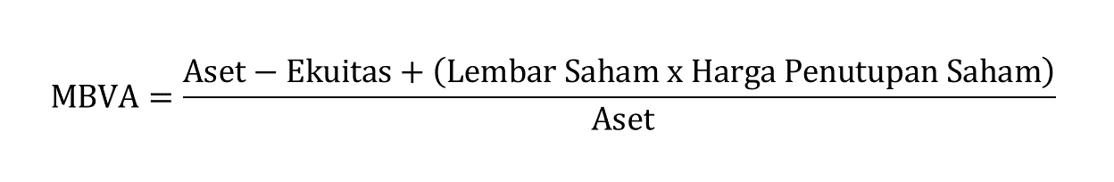  Keterangan:  MBVA = market to book value of equity | Rasio
4 | Opini Going Concern | Kelangsungan hidup suatu badan usaha dan merupakan asumsi dalam pelaporan keuangan suatu entitas sehingga jika suatu entitas mengalami kondisi sebaliknya, entitas tersebut menjadi bermasalah.  Petronela dalam Anden Dery, 2015. | Opini audit non-going concern hanya untuk perusahaan yang menerima unqualified opinion. Opini audit going concern merupakan variabel dikotomus. Maka untuk penilaiannya; Diberi skor;  - 1 untuk perusahaan yang mendapat opini audit going concern  - 0 untuk perusahaan yang tidak mendapat opini audit going concern.  Praptorini dalam Anden, 2015 (60-61). | Ordinal

- Populasi dan Sampel
- Populasi
Populasi adalah sebuah kumpulan dari semua kemungkinan orang-orang, benda-benda dan ukuran lain dari objek yang menjadi perhatian (Suharyadi dan Purwanto, 2013;12). Populasi dalam penelitian ini adalah seluruh perusahaan sub sektor properti, konstruksi dan real estate yang terdaftar di KPPU (Komisi Pengawas Persaingan Usaha) dan Bursa Efek Indonesia (BEI) tahun 2014-2016.
Berikut daftar populasi yang digunakan dalam penelitian ini;
Tabel 3.2
Daftar Populasi
No. | Pengambil Alih | Tanggal | Kode | Diambil Alih
1. | PT Agung Podomoro Land Tbk | 25-Mar-14 | A1 1214 | PT Wahana Sentra Sejati
 |  | 13-Agu-14 | A1 3314 | PT Caturmas Karsaudara
 |  | 20-Nov-14 | A1 4814 | PT Graha Cipta Kharisma
2. | PT Greenwod Sejahtera | 20-Jun-14 | A1 2614 | PT Trisakti Makmur Persada
3. | PT Karya Supra Perkasa | 05-Feb-15 | A1 0915 | PT Aeset Indonusa Tbk
4. | PT Modernland Realty, Tbk | 20-Feb-14 | A1 0514 | PT Mitra Sindo Sukses
5. | PT Nirvana Property | 07-Okt-16 | A1 3916 | PT Mutiara Mitra Bersama
6. | PT Pembangunan Perumahan (Persero) | 25-Nov-15 | A1 3515 | PT Hasta Kreasi Mandiri
7. | PT Plaza Indonesia Realty Tbk. | 16-Mei-16 | A1 2416 | PT Citra Asri Property
8. | PT PP Pracetak | 20-Sep-16 | A1 3716 | PT Griyanton Indonesia
9. | PT PP (Persero) Tbk | 19-Sep-16 | A1 3616 | PT Wisma Seratus Sejahtera
10. | PT Trans Ritel Properti | 06-Apr-15 | A1 1615 | PT Karya Tumbuh Bersama
 |  | 17-Nov-16 | A1 4916 | PT. Citila Bangun Sarana
11. | PT Waskita Karya (Persero), Tbk | 29-Jan-16 | A1 0716 | PT Trans Jabar Toll
 |  | 10-Mar-16 | A1 1216 | PT Pemalang Batang Toll Road
 |  | 22-Apr-16 | A1 2116 | PT Waskita Bumi Wira
 |  | 01-Jun-16 | A1 2616 | PT Sriwijaya Marimore Persada
12. | Reco Olive Pte Ltd | 16-Sep-16 | A1 3416 | Aurora Development Pte Ltd
Sumber: KPPU (Data Diolah)

- Sampel
Sampel adalah suatu bagian dari populasi tertentu yang menjadi perhatian (Suharyadi dan Purwanto, 2013;12). Sampel yang digunakan harus dapat mewakili karakteristik populasi secara keseluruhan. Teknik pengambilan sampel yang digunakan adalah teknik purposive sampling. Purposive sampling adalah teknik pengambilan sampel yang menetapkan suatu kriteria dan tujuan tertentu sehingga hasil penelitian dapat sesuai dengan harapan peneliti. Kriteria yang ditetapkan dalam pemilihan sampel ini adalah;
            - Termasuk dalam perusahaan sub sektor properti, konstruksi dan real estate yang terdaftar di BEI tahun 2014-2016.
            - Tidak mengalami delisting.
            - Secara konsisten menyediakan laporan keuangan tahunan selama 2014-2016.
Tabel 3.3 dibawah ini menjelaskan proses seleksi sampel yang dilakukan dalam penelitian.
Tabel 3.3
Proses Seleksi Sampel
No. | Keterangan | Jumlah
1 | Perusahaan pengakuisisi sub sektor properti, real estate dan konstruksi bangunan yang terdaftar di KPPU tahun 2014-2016. | 12
2 | Perusahaan yang terdaftar di BEI tahun 2014-2016 | 7
3 | Perusahaan yang tidak mengalami delisting. | 7
4 | Menyediakan laporan keuangan tahunan 2014-2016 berturut-turut. | 7
 | Jumlah Sampel (7 x 3 tahun) | 21
Sumber: KPPU dan BEI (Data diolah)
Berdasarkan kriteria pengambilan sampel tersebut, dapat ditetapkan bahwa sampel pada penelitian ini adalah sebanyak tujuh perusahaan yang tergolong dalam sub sektor properti, konstruksi dan real estate. Perusahaan-perusahaan tersebut adalah;

Tabel 3.4
Sampel Penelitian
No. | Pengambil Alih | Tanggal | Kode | Diambil Alih
1. | PT Agung Podomoro Land Tbk | 25-Mar-14 | A1 1214 | PT Wahana Sentra Sejati
 |  | 13-Agu-14 | A1 3314 | PT Caturmas Karsaudara
 |  | 20-Nov-14 | A1 4814 | PT Graha Cipta Kharisma
2. | PT Greenwood Sejahtera | 20-Jun-14 | A1 2614 | PT Trisakti Makmur Persada
3. | PT Modernland Realty, Tbk | 20-Feb-14 | A1 0514 | PT Mitra Sindo Sukses
4. | PT Nirvana Property | 07-Okt-16 | A1 3916 | PT Mutiara Mitra Bersama
5. | PT Plaza Indonesia Realty Tbk. | 16-Mei-16 | A1 2416 | PT Citra Asri Property
6. | PT PP (Persero) Tbk | 19-Sep-16 | A1 3616 | PT Wisma Seratus Sejahtera
7. | PT Waskita Karya (Persero), Tbk | 29-Jan-16 | A1 0716 | PT Trans Jabar Toll
 |  | 10-Mar-16 | A1 1216 | PT Pemalang Batang Toll Road
 |  | 22-Apr-16 | A1 2116 | PT Waskita Bumi Wira
 |  | 01-Jun-16 | A1 2616 | PT Sriwijaya Marimore Persada
Sumber: KPPU dan BEI (Data diolah)

- Jenis dan Teknik Pengumpulan Data
- Jenis Data
Jenis data yang digunakan adalah data sekunder yang bersifat kuantitatif berupa laporan keuangan tahunan perusahaan dan data panel (time series cross-sectional). Data sekunder adalah data yang sudah diterbitkan atau digunakan oleh pihak lain (Suharyadi dan Purwanto, 2013; 14). Data-data ini diperoleh dari annual report perusahaan yang tersedia di BEI melalui websitenya www.idx.co.id, Komisi Pengawasan Persaingan Usaha (KPPU) melalui websitenya www.kppu.go.id dan Indonesian Capital Market Directory (ICMD).

- Teknik Pengumpulan Data
Jenis data yang digunakan dalam penelitian ini adalah data sekunder, maka metode pengumpulan data yang dilakukan pada penelitian ini adalah studi dokumen. Studi dokumen merupakan metode pengumpulan data yang tidak ditujukan langsung pada subjek penelitian. Metode ini mengumpulkan data-data yang akan dianalisis untuk menjawab permasalahan yang akan dikaji.studi dokumen dilakukan dengan mengumpulkan laporan keuangan tahunan perusahaan pengakuisisi sub sektor properti, konstruksi dan real estate pada tahun 2014-2016.
Selain itu, penulis juga menggunakan teknik studi kepustakaan untuk memperoleh beberapa informasi yang relevan dengan objek penelitian sehingga dapat dijadikan landasan dalam penelitian. Informasi tersebut didapatkan dari jurnal-jurnal, buku-buku maupun makalah.

- Metode Analisis dan Uji Hipotesis
- Analisis Deskriptif
Teknik analisis deskriptif digunakan untuk mengungkap gambaran data secara deskriptif yaitu dengan cara menginterpretasikan hasil pengolahan data nominal empirik dan deskripsi data seperti mean, median, dan standar deviasi untuk mengetahui keadaan data berdasarkan hasil penelitian (Lely Kumalawati, 2012). Hasil analisis ini akan membantu menginterpretasi hasil analisis lainnya sehingga hasil penelitian lebih representatif.
Analisis deskriptif digunakan untuk menjawab rumusan masalah 1) sampai dengan 4). Statistik yang digunakan dalam penelitian ini adalah statistik mean, minimum, maksimum dan standar deviasi.
Untuk menentukan kriteria akuisisi, risiko investasi maupun kesempatan bertumbuh dapat dihitung dengan menentukan nilai tertinggi dan nilai terendah data yang terhimpun. Berikut simulasi uang digunakan dalam menentukan kriteria data.
Tabel 3.5
Simulasi Kriteria Penilaian
Batas Bawah  (nilai min) | (range) | Batas atas 1 | Sangat Rendah
(Batas atas 1) + 0,01 | (range) | Batas atas 2 | Rendah
(Batas atas 2) + 0,01 | (range) | Batas atas 3 | Sedang
(Batas atas 3) + 0,01 | (range) | Batas atas 4 | Tinggi
(Batas atas 4) + 0,01 | (range) | Batas atas 5 (nilai maks) | Sangat Tinggi
Sumber: Data Diolah, 2018
Keterangan:
- Batas atas 1 = batas bawah (nilai min) + (range)
- Batas atas 2 = (batas atas 1 + 0,01) + (range)
- Batas atas 3 = (batas atas 2 + 0,01) + (range)
- Batas atas 4 = (batas atas 3 + 0,01) + (range)
- Batas atas 5 = (batas atas 4 + 0,01) + (range) = Nilai Maksimum

- Uji Asumsi Klasik
Uji asumsi klasik merupakan salah satu prasyarat yang harus dipenuhi sebelum melakukan analisis regresi dan analisis jalur (path analysis). Uji asumsi klasik yang digunakan dalam penelitian ini adalah uji normalitas data.
Uji normalitas dilakukan untuk menguji apakah semua variabel terdistribusi normal atau tidak. Model regresi yang baik akan menunjukan distribusi variabel yang normal atau mendekati normal. Dalam penelitian ini, penulis menggunakan Kolmogorov-Smirnov Z Test. Menurut Uma Sekaran dan Bougie (2014) dalam Winda Rosdiana (2015) menyatakan bahwa dasar pengambilan keputusan dapat dilakukan berdasarkan probabilitas (asumsi significance) antara lain;
- Bila probabilitas >0,05 maka data terdistribusi normal;
- Bila probabilitas ≤0,05 maka data tidak terdistribusi normal.

- Rancangan Analisis
Rancangan analisis statistik adalah suatu analisis yang digunakan untuk membahas mengenai data-data kuantitatif. Analisis ini menggunakan asumsi bahwa seluruh data yang digunakan terdistribusi normal dan adanya pengaruh kedua variabel linier. Untuk membantu menentukan hasil analisis, penulis menggunakan software SPSS (Statistical Package fot the Social Sciences).
  - Analisis Korelasi
Analisis korelasi adalah suatu analisis yang menyatakan besarnya hubungan yang terjadi antar variabel. Analisis korelasi menyatakan hubungan antar variabel dalam bentuk hubungan positif dan hubungan negatif, sedangkan bentuk kuat atau lemahnya hubungan antar variabel tersebut dinyatakan dalam koefisien korelasi. Formulasi yang digunakan dalam analisis korelasi ini adalah sebagai berikut (Sugiyono, 2015:183);
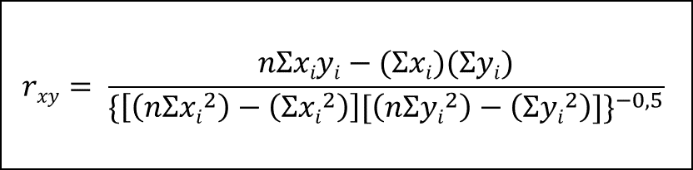
Keterangan: r = Koefisien Korelasi Pearson
X = Akuisisi, Risiko Investasi
Y = Kesempatan Bertumbuh
n = Jumlah Sampel
Nilai koefisien korelasi harus terdapat dalam batas -1 hingga 1 (-1<r≤1). Beberapa kemungkinan yang mungkin terjadi:
- Tanda positif menunjukan adanya korelasi positif antar variabel-variabel yang diuji, yang berarti setiap kenaikan dan penurunan nilai-nilai variabel independen akan diikuti dengan kenaikan atau penurunan nilai-nilai variabel dependen.
- Tanda negatif menunjukkan adanya Korelasi negatif antar variabel-variabel yang diuji, yang berarti setiap kenaikan nilai-nilai variabel independen akan diikuti dengan penurunan nilai-nilai variabel dependen dan begitu pun sebaliknya.
- Jika r=0 atau mendekati nol, maka menunjukan tingkat korelasi yang lemah bahkan tidak ada korelasi antar variabel yang diteliti.

  - Analisis Jalur (Path Analysis)
Menurut Retherford (1993) dalam Amir, Hasan, dkk (2017) menjelaskan bahwa;
“Analisis jalur (path analysis) adalah suatu teknik untuk menganalisis hubungan sebab akibat yang terjadi pada regresi berganda jika variabel bebasnya mempengaruhi variabel tergantung tidak hanya secara langsung tetapi juga secara tidak langsung.”

Analisis jalur (path analysis) merupakan suatu pengembangan pengujian regresi berganda yang melibatkan variabel yang lebih kompleks. Dalam analisis jalur, hasil penelitian tidak hanya pengaruh variabel independen terhadap variabel dependen secara langsung, namun juga secara tidak langsung melalui variabel moderating maupun intervening.
Untuk melihat pengaruh secara parsial yang dilakukan berdasarkan substruktur pertama yaitu akuisisi dan risiko investasi berpengaruh terhadap kesempatan bertumbuh. Sub struktur ini dapat digambarkan pada gambar sebagai berikut:
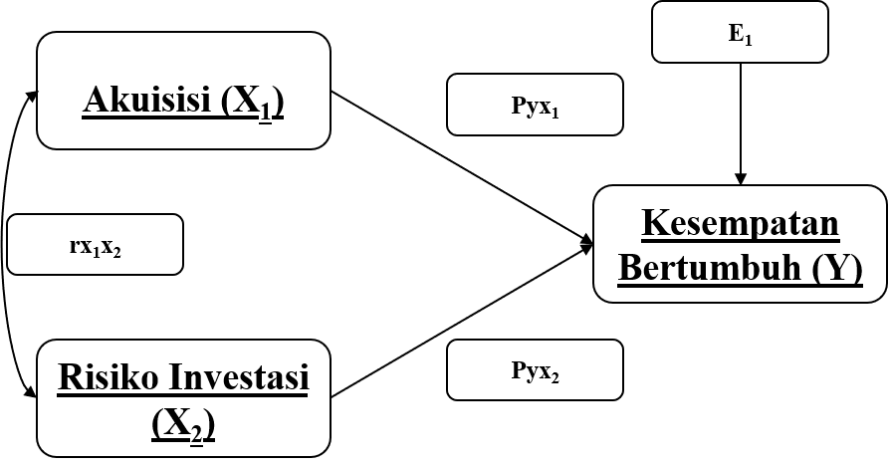
Gambar 3.2
Gambar Substruktur Analisis Jalur Akuisisi dan Risiko Investasi terhadap Kesempatan Bertumbuh

Pengaruh variabel tersebut ditentukan dengan menggunakan persamaan struktural sebagai berikut;
Yx = ρx₁X₁ + ρx₂X₂ + ε₁
Keterangan: Yx = Kesempatan Bertumbuh
X₁ = Akuisisi
X₂ = Risiko Investasi
ε = Epsilon
Substruktur kedua adalah pengaruh akuisisi, risiko investasi dan kesempatan bertumbuh terhadap opini going concern. Substruktur kedua dapat digambarkan pada gambar sebagai berikut:
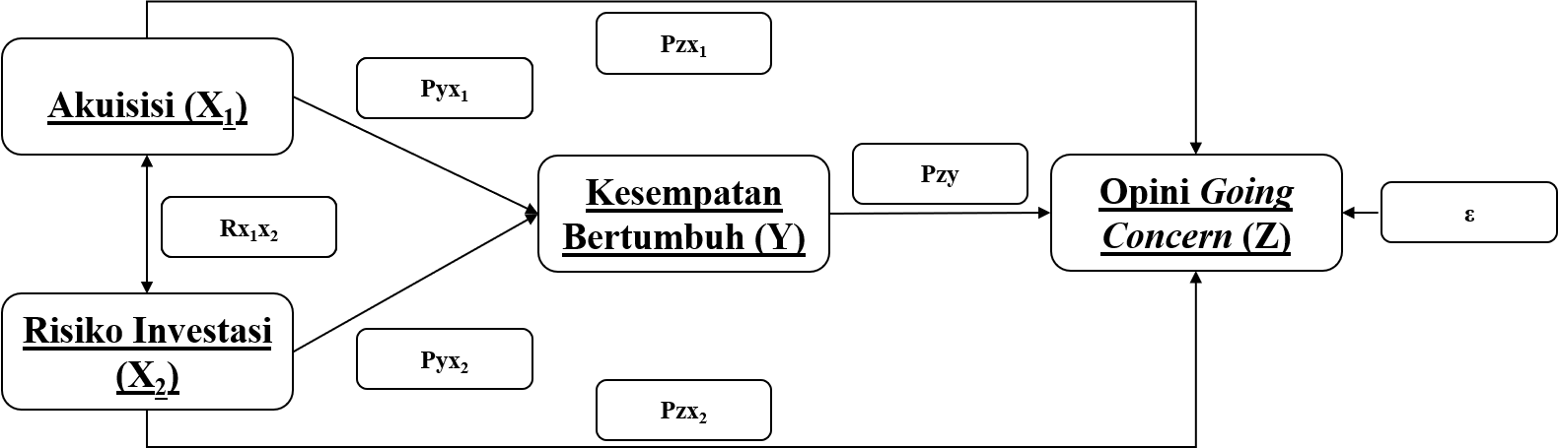
Gambar 3.3
Gambar Substruktur Analisis Jalur Akuisisi dan Risiko Investasi terhadap Kesempatan Bertumbuh dan Dampaknya terhadap Opini Audit Going Concern
Pengaruh variabel tersebut dapat ditentukan melalui koefisien jalur pada persamaan struktural sebagai berikut;
Zxy = ρzx₁X₁ + ρzx₂X₂ + ρzyY + ε₄
Keterangan: Zxy = Opini Going Concern
X₁ = Akuisisi
X₂ = Risiko Investasi
Y = Kesempatan Bertumbuh
ε = Epsilon

- Uji Hipotesis
- Koefisien Determinasi
Menurut Ghazali (2013) dalam Meris (2015) menjelaskan bahwa koefisien determinasi pada intinya mengukur seberapa jauh kemampuan model dalam menerangkan variasi variabel independen. Nilai koefisien determinasi adalah antara nol dan satu. Nilai koefisien Korelasi yang kecil mengindikasikan bahwa kemampuan variabel-variabel independen amat terbatas dalam menjelaskan variasi variabel dependen. Nilai koefisien determinasi dapat dihitung dengan menggunakan rumus sebagai berikut;
KD = $R^{2}$ x 100%
Keterangan :
KD : Koefisien determinasi
$R^{2}$ : Koefisien korelasi yang dikuadratkan.
- Uji Signifikansi Parameter Individual (T-Test)
Menurut Ghazali (2013) dalam Meris (2015) mengatakan bahwa pada dasarnya menunjukan seberapa jauh pengaruh satu variabel penjelas atau variabel independen secara individual dalam menerangkan variasi variabel independen. Menurut Sugiyono (2016:184) uji signifikansi t dapat dilakukan dengan rumus statistik sebagai berikut :
t = r $\sqrt{\frac{n-2}{1-r^{2}}}$
Keterangan : t = Nilai uji t yang dihitung
r = Koefisien korelasi
r2 = Koefisien determinasi
n = Jumlah anggota sampel
Dengan kriteria pengambilan keputusan; tolak H_{o} jika α < 0,05 dan terima H_{o} jika α < 0,05.
- Uji F atau Uji Simultan (F-Test)
Uji F digunakan untuk mengetahui seberapa besar seluruh variabel independen dapat mempengaruhi variabel independennya. Uji F dapat didefinisikan dengan rumus sebagai berikut;
$$F=\frac{{\left(n-k-1\right)x R}^{2}yx}{k x (1-R^{2}yx)}$$
Keterangan: $R^{2}=Koefisen Determinasi$
n = Jumlah Sampel
k = Banyaknya Variabel
Kriteria pengambilan keputusan yang digunakan adalah;
- Tolak H_{o} jika α < 0,05.
- Terima H_{o} jika α < 0,05

